О мерах воспитательного воздействия на детей

Поощрение и наказание детей в семье является одним из наиболее важных процессов, применяемых с целью воспитания. Естественно, при воспитании мы очень часто допускаем серьезные ошибки, так как попросту не знаем, в каких эпизодах ребенка необходимо хвалить, а когда лучше прибегнуть к строгим воспитательным мерам. Для того, чтобы воспитательные меры имели свою эффективность, необходимо правильно применять карательные методы и одобрения таким образом, чтобы ребёнок вырос воспитанным и не слишком разбалованным.

Какие варианты одобрения и наказания приемлемы в воспитательных мерах?
В воспитании детей многие специалисты не рекомендуют использовать так называемые наказания. Однако этот способ воспитания имеет право на существование, так как показывает, что родители не равнодушны к проделкам собственного ребенка, а пытаются каким-то образом исправить поведение своего ребёнка.
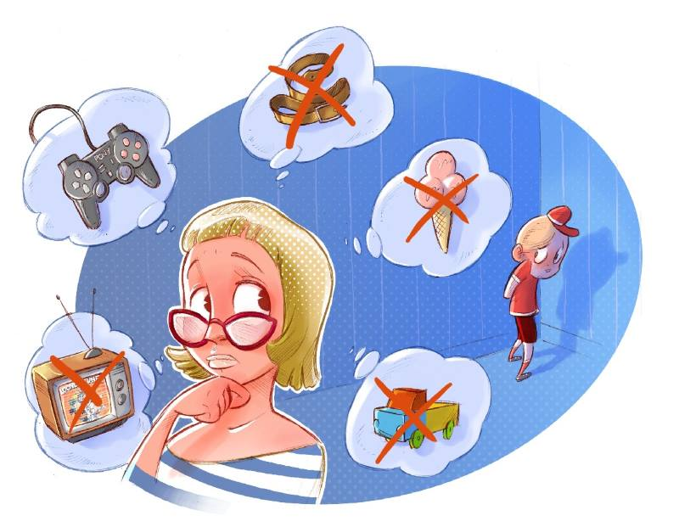
Каждый родитель должен знать, что чем меньше вы будете наказывать собственного малыша, тем эффективней будут эти профилактические меры. Если вы будете очень часто в отношении ребенка использовать разнообразную систему карательных действий, то тем чаще он будет вести себя таким образом, чтобы вы систематически предпринимали подобные меры. Малыш может стать чрезмерно агрессивным и негативно настроенным в вашу сторону. Среди системы наказаний, которые часто применяются на этапе воспитания, можно найти такие варианты:
- Лишение различных привилегий и поощрений.
- Период вынужденного безделья, который заключается в том, что вы ограничиваете собственного ребенка в выполнении определенных действий и делаете ограниченным его круг перемещения.
- Процесс осуждения поведения вашего малыша.
- Народный метод, который заключается в использовании умственной и физической силы в качестве профилактических мер.
Что же касается поощрения, то здесь может использоваться как духовный, так и материальный вариант одобрения. При этом многим молодым и неопытным родителям не рекомендуется использовать материальное поощрение очень часто, так как ребёнок может принять это как должное, а далее без таких материальных вариантов и вовсе не будет стремиться к выполнению каких-либо действий. Чаще всего в качестве некого одобрения используется так называемая похвала. При этом ее можно поделить на несколько вариантов:
- Компенсация. Этот вид используется тогда, когда чадо является очень неуверенным в себе. В таких случаях его нужно хвалить не за результат, а просто так, для придания ему сил.
- Аванс. Этот вид является опережающим вариантом, который нужно говорить независимо от того, достиг малыш каких-либо результатов или же нет. Такая похвала является для ребёнка неким стимулом.
- Косвенное одобрение. Эта вариация является немного скрытой, так как хвалите малыша вы не напрямую, а при общении с другими людьми, но главное, чтобы эти слова слышал именно он.
- Взрыв любви. Этот метод применяется в тех случаях, когда малыш находится в тяжелом психологическом состоянии.

Какой из вариантов одобрения и наказания вам выбрать, решать только вам. Главное в этом процессе, правильно использовать каждый из методов.

Каких правил необходимо придерживаться при применении системы одобрений?
Для того чтобы приведенная выше схема разнообразных видов поощрений была эффективна, необходимо научиться правильно использовать эти методы. Только в таком случае воспитание будет полным и достаточно эффективным. К таким правилам их применения можно отнести:
- Никогда не пытайтесь применять чрезмерно преувеличенную похвалу. Чем чаще вы будете ее применять, тем невыносимее будет становиться поведение вашего малыша. При этом вы всегда должны использовать ее только тогда, когда ребёнок ее честно заслужил. В обязательном порядке ваша похвала должна быть только искренней, так как дети очень тонкие натуры и чувствуют всю ложь со стороны родителей.
- Если вы решили применять одобрение, то оно должно быть направлено только на поступок ребенка, а не на его индивидуальность. Лучше всего обратить внимание на сам поступок.
- Не нужно применять похвалу относительно к естественным вещам.
- Не старайтесь очень часто употреблять так называемую финансовую похвалу. В особенности не давайте ему деньги за его личные творческие преуспевания и за помощь именно вам по хозяйству. В таких случаях он поймет, что за каждое его действие вы в дальнейшем будете давать деньги, и самостоятельно он не захочет выполнять никаких действий.
- Если у вас в семье не один, а несколько детей, то в обязательном порядке следите за тем, чтобы похвала одного не вызывала чувство оскорбления и унижения другого.
- Старайтесь в качестве одобрений практически никогда не давать шоколадные конфеты или же обычные шоколадки. Чрезмерное употребление этого метода может воспитать у вашего ребёнка культ еды.
- Ни в коем случае не обещайте заранее никаких подарков, так как они должны последовать только после того, как будет выполнен соответствующий поступок.
- Старайтесь воспитывать у вашего ребенка чувство благодарности за малейшее одобрение.
В том случае, если вы активно используете целую систему одобрений, следите за тем, чтобы приемлемость применения этих способов была оправдана. В иных же вариантах старайтесь чрезмерно не злоупотреблять подобными способами.

Каких правил необходимо придерживаться в процессе применения системы карательных действий?

Если в качестве профилактических мер плохого поведения малыша вы решили использовать систему наказаний, необходимо руководствоваться основными правилами их правильного употребления. К таким правилам их применения следует отнести:
- Ни одно из наказаний, которое направляется в сторону ребёнка, не должно навредить его психологическому и физическому состоянию.
- Если вы сомневаетесь в целесообразности его употребления в конкретном случае, то лучше всего отказаться на первый раз. Все карательные действия должны быть заслуженными, а не как профилактическая мера.
- Если ваш малыш совершил какой-то плохой поступок, то наказание должно быть одним. Если же поступков несколько, то оно должно быть одно, но достаточно суровое.
- Не употребляйте запоздалые карательные меры, так как они все равно не будут нести в себе никакой эффективности в процессе несвоевременного применения.
- Не занимайтесь унижением личности, так как это даст толчок к тому, что он и вовсе может замкнуться в себе и в дальнейшем вырасти неуверенным в себе человеком.
- В качестве профилактических мер никогда не применяйте физическую силу, иначе ребёнок может и вовсе вас возненавидеть.
- Применять систему карательных деяний необходимо как можно реже, так как в обратных случаях ребёнок может стать чрезмерно инфантильным, что в дальнейшем может негативно сказаться на его поведении.
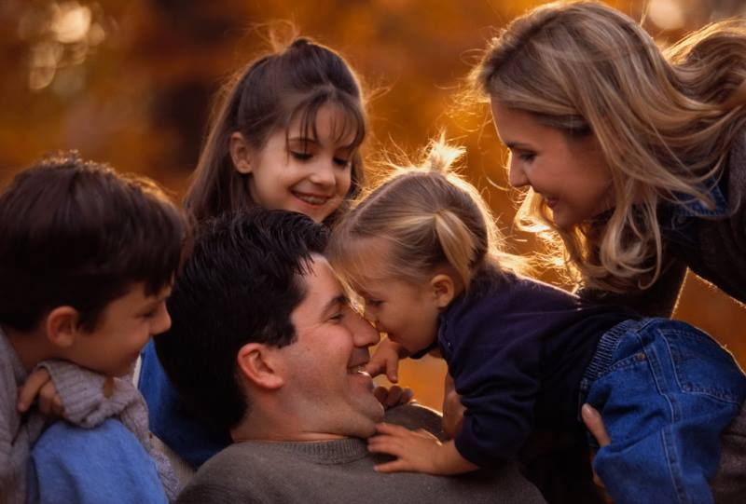
Если вы являетесь хорошими родителями и желаете достойно воспитать собственных детей, старайтесь обдумано применять систему поощрений и наказаний при осуществлении воспитательного процесса. Только тогда ваш ребёнок сможет вырасти воспитанным и сдержанным человеком.

